VISITE AU ZOO – Les animaux d’Afrique – FICHE N °8
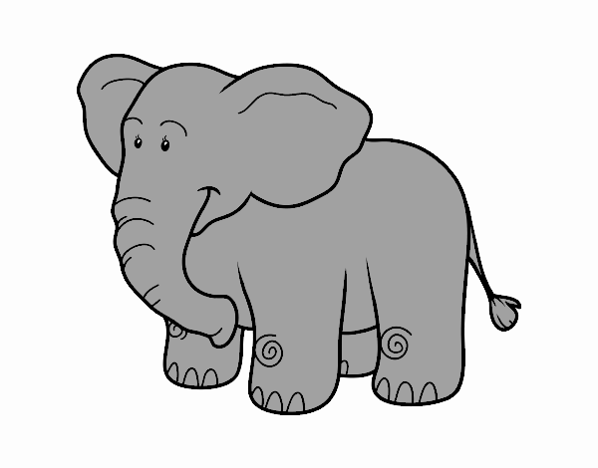
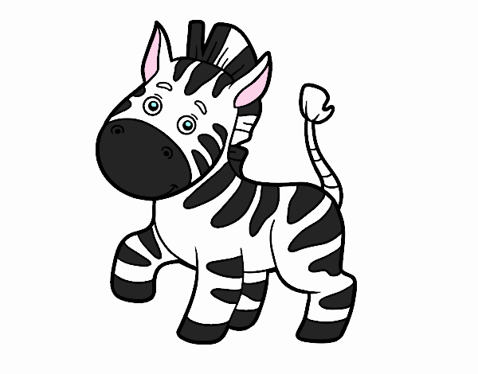
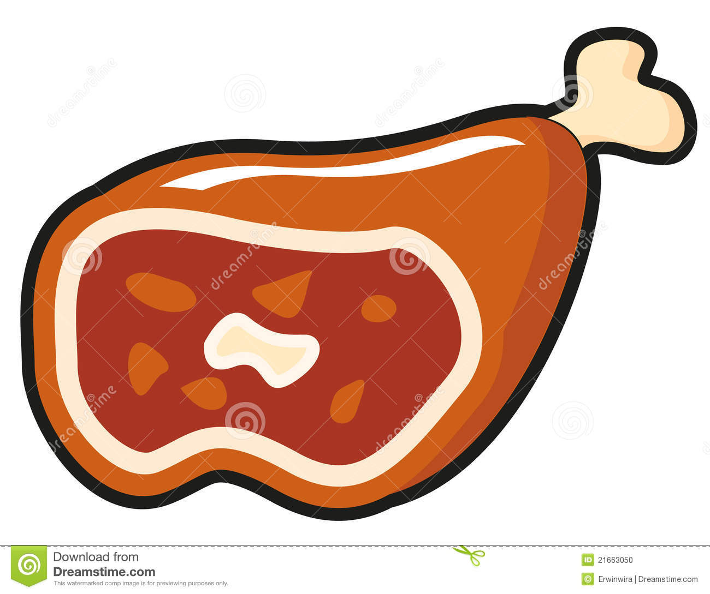
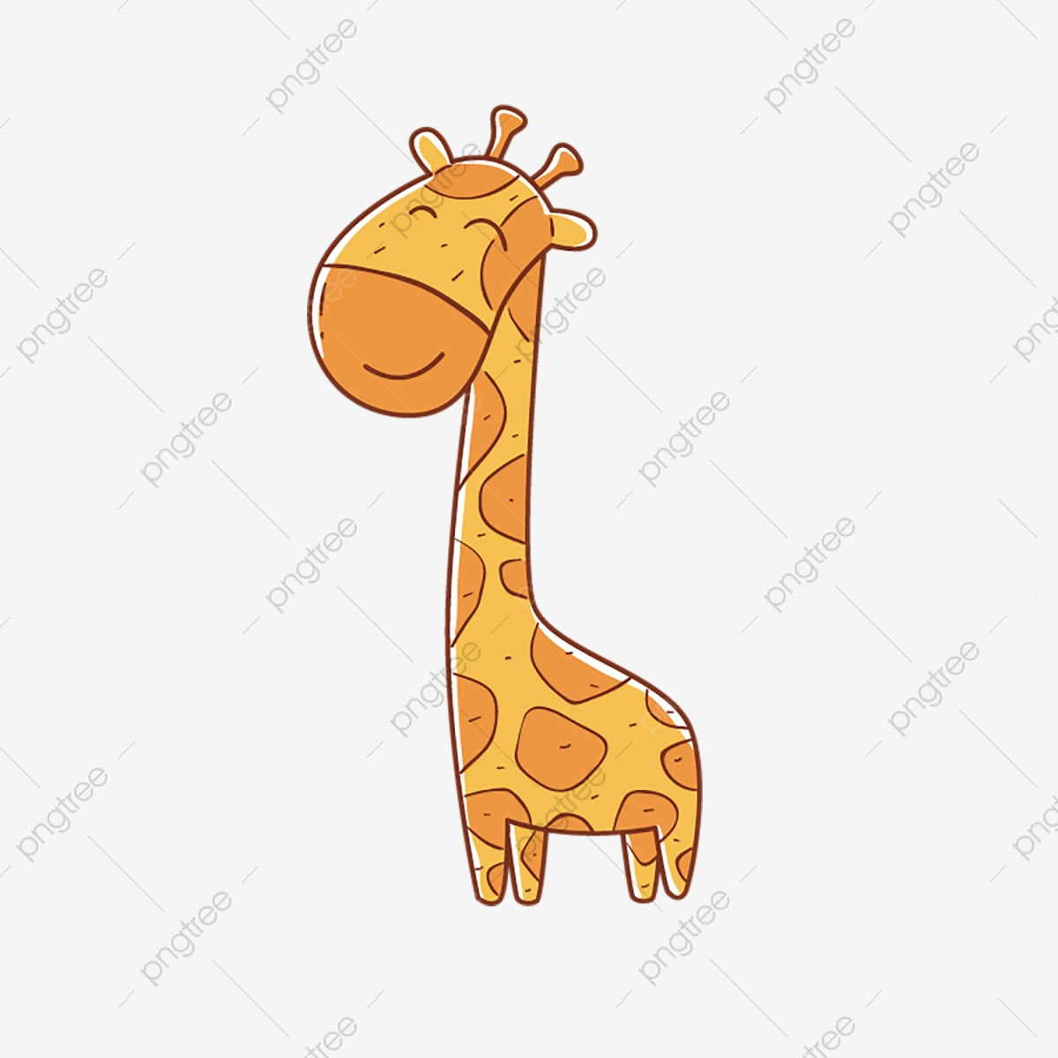

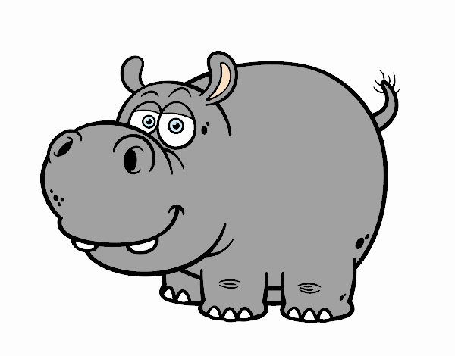

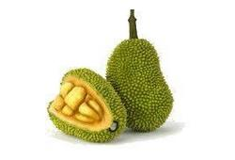

REGLES DE JEU – VISITE AU ZOO - PS
Jeu évolutif
Un plateau avec un parcours
Des cartes animaux à poser dans les enclos avec de la patafix (possibilité de changer les animaux de leur enclos) afin de se retrouver devant une nouvelle situation
Des cartes « nourriture » - (à introduire plus tard)
1 dé à réaliser avec 1, 2, 3 points
Principe du jeu de l’oie

1ère version :
Je lance le dé et j’avance jusqu’à la case arrivée.
2ème version :
Je lance le dé et j’avance. A chaque fois que je passe devant un enclos, je récupère un objet préalablement mis sur l’animal visité et je nomme l’animal qui est dans l’enclos
3ème version :
Je lance le dé et j’avance et cette fois ci, je nourris les animaux, je place ainsi mon étiquette sur l’animal visité. Je nomme toujours l’animal et nomme ce qu’il mange
4ème version :
Je lance le dé et j’imite le cri de l’animal visité
5ème version :
Je lance le dé et quand je passe devant l’enclos de l’animal, un adulte me dit le nom en anglais que je peux répéter.

Je vous laisse combiner les différentes versions et vous aurez peut-être d’autres idées pour ce jeu.

